## 一.把版本下的CSV文件批量转成Excel：

**以安卓目录为例：**

1. **将“CSV转成XLSM.xlsm”拷贝到“trunk\ExcelConfig\A8_Android”目录下**

**工具目录：“\trunk\ExcelConfig\工具模板”**

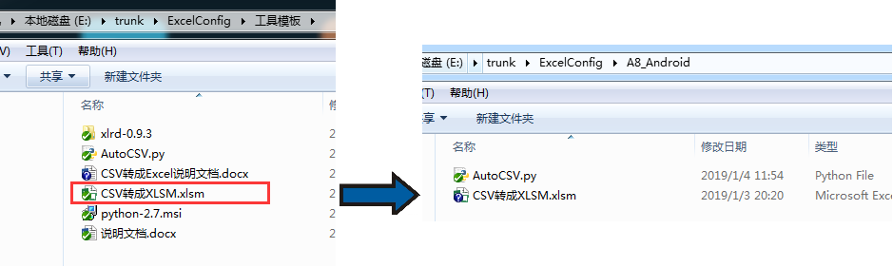

1. **将项目工程中安卓目录下最终的CSV文件夹拷贝到“trunk\ExcelConfig\A8_Android”目录下**

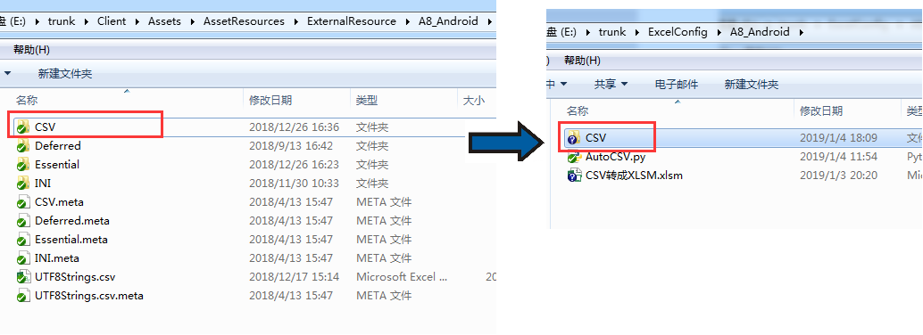

1. **将“trunk\ExcelConfig\A8_Android\CSV”中的非CSV文件删除，只保留CSV文件**

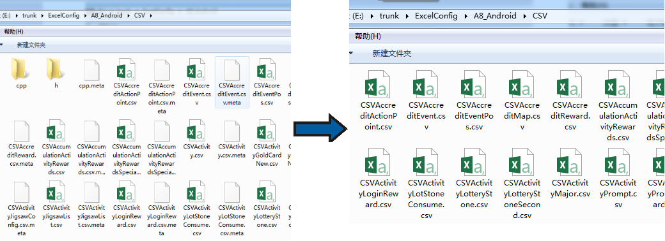

1. **返回上一级目录“trunk\ExcelConfig\A8_Android”，打开使用“CSV转成XLSM.xlsm”**

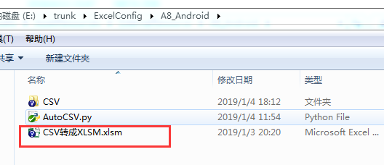

1. **点击“启用宏”**

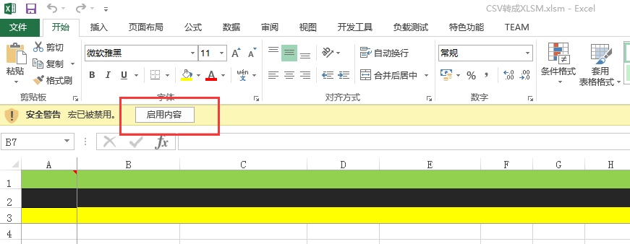

1. **使用快捷键“Ctrl+q”，即可快速批量将同目录下CSV文件夹中的CSV文件转换成Excel文件，转换需要一定的时间，等待即可**

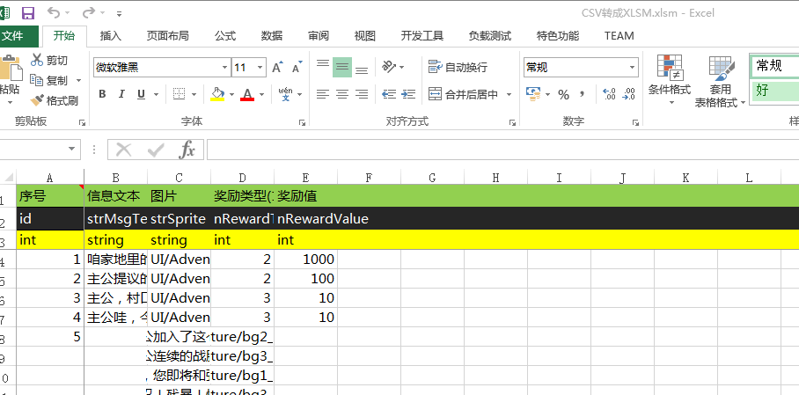

1. **全部转换结束后，删除掉本目下的CSV文件夹和“CSV转成XLSM.xlsm”文件，其他文件上传SVN即可**

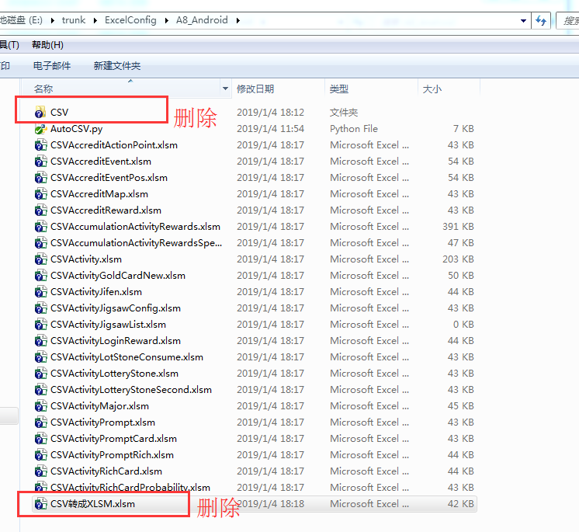

1. **说明：**
2. **转换过程中可以使用“结束进程”的方式，通过结束EXCEL进程，结束转换程序的运行**
3. **可以只把需要转换的CSV文件拷贝进行转换，不一定每次都要全部转化，根据自身需求来定**
4. **转换时需要注意当前目录下是否已经存在同名文件，否则会保存错误，不能成功转换**

## 二.指定CSV文件批量转成Excel：

**说明：**

**当在后期维护过程中，原有的Excel文件可能已经加入了大量批注和说明，此时通过批量转换，原有的说明会全部被删除，因此可以通过单独转换指定的CSV的方式来保留原有的批注**

1. **将需要拷贝的CSV文件拷贝在指定目录下，同上面的操作**
2. **打开本目录下需要转换CSV文件对应的Excel文件**

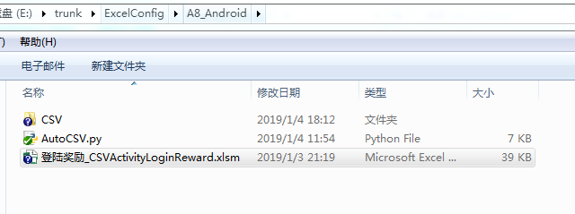

1. **注意有没有“启用宏”**

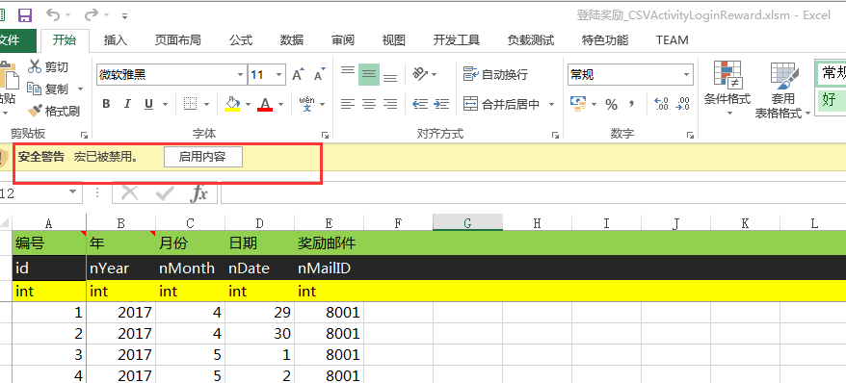

1. **使用快捷键“Ctrl+w”,即可把本文件单独进行转化，同时还会保留本文件批注和说明，然后保存即可**

